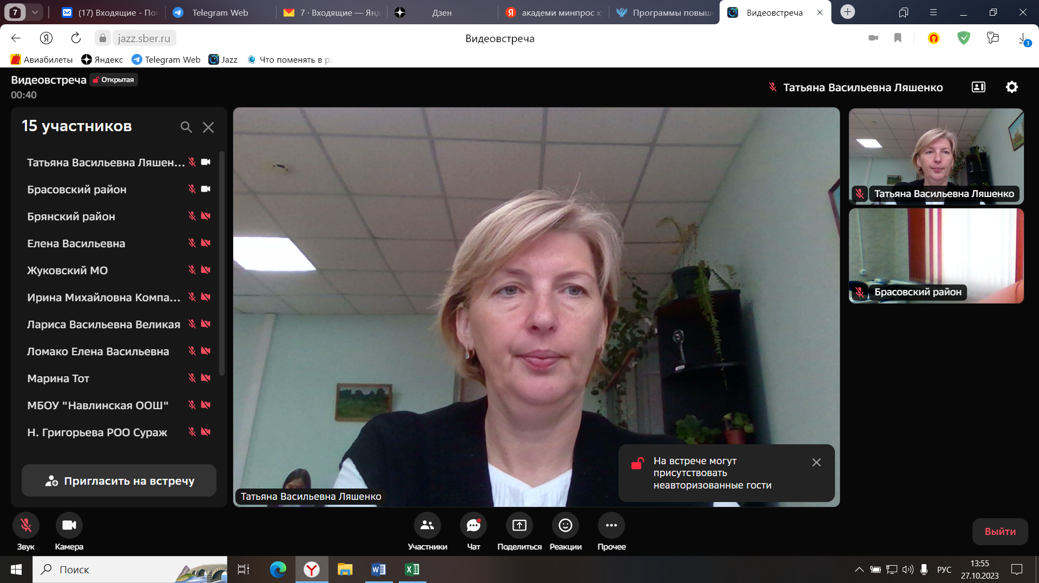

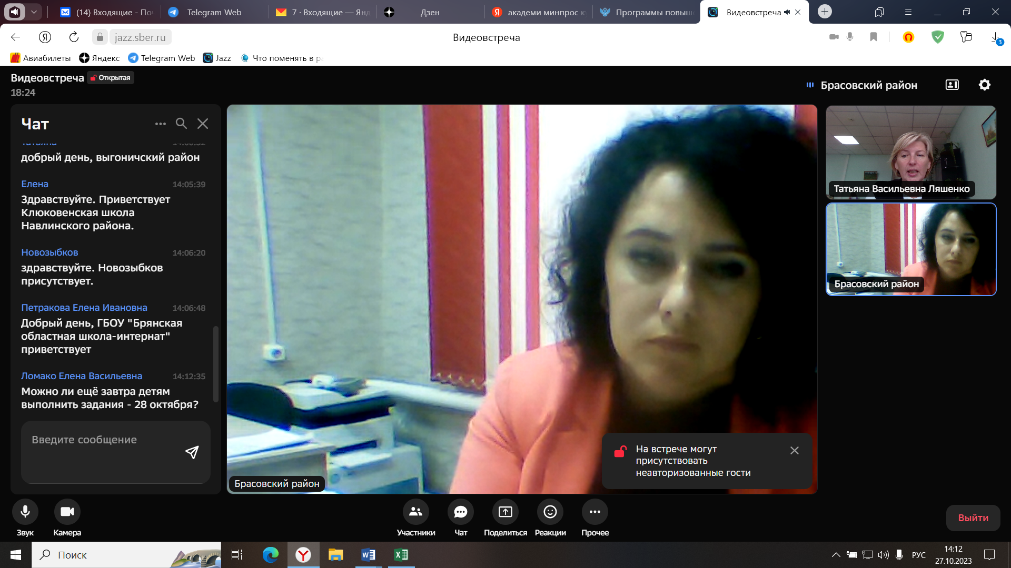

27 октября 2023 года состоялось совещание с муниципальными координаторами по вопросам формирования и оценки функциональной грамотности обучающихся.

Присутствующие ознакомились с письмом о дополнительной информации по мероприятиям функциональной грамотности (на основании письма МИНПРОСВЕЩЕНИЯ РФ от 26.10.2023 года № 03-1706), графиком проведения диагностических работ с учетов дополнительных сроков. Разработали проект плана мероприятий по формированию и оценке функциональной грамотности обучающихся, акцентировали внимание на актуализацию сведений об ответственных по 6 направлениям ФГ, отметили необходимость расширить спектр мероприятий по работе с банками заданий как педагогов, так и обучающихся ОО.

Заведующий центром развития управленческих кадров Т.В. Ляшенко